**ECPR提高长程心肺复苏致进行性代谢紊乱患者的存活率**

**翻译：郭 珊 泰达国际心血管病医院**

**审校：李 平 武汉协和医院**



【摘要】

**背景:** 随着心肺复苏时间延长，保留神经系统功能良好的患者生存率下降，然而体外心肺复苏（ECPR）对保留神经系统功能良好的患者生存率下降的影响尚未可知。我们的目的是研究难治性室颤或室性心动过速院外心跳骤停行ECPR患者，其复苏时间对存活率情况及代谢的影响。

**方法:**连续纳入难治性室颤或室性心动过速院外心跳骤停行ECPR并转入明尼苏达大学(UMN)导管室治疗且最终存活的160名成人患者，与 654名接受传统心肺复苏（CPR）标准治疗、在ALPS (胺碘酮、利多卡因或者安慰剂)实验中接受胺碘酮治疗的成人患者进行了回顾性对比研究，进而评估行ECPR患者ECPR持续时间与代谢变化和保留神经系统功能良好的患者生存率的关系。

**结果:** UMN-ECPR组保留神经系统功能良好的患者生存率显著高于 ALPS组(33% vs 23%;P = 0.01)。UMN-ECPR患者的CPR持续时间也显著长于ALPS组患者(60min vs 35min; P＜0.001)。CPR持续时间＜60min时，UMN-ECPR组保留神经系统功能良好的患者生存率显著优于 ALPS组患者；然而，随着CPR时间的延长，两组保留神经系统功能良好的患者生存率均逐渐下降。CPR持续20-29min时，UMN-ECPR组所有患者保留神经系统功能良好的（8/8），而ALPS组保留神经系统功能良好的患者生存比例为24%（24/102）。CPR持续≥40min时，ALP组无保留神经系统功能良好的患者，UMN组患者中，CPR持续50-59min保留神经系统功能良好的患者生存比例为25% (9/36)，CPR持续≥60min时保留神经系统功能良好的患者生存比例为19%；而ALPS组无保留神经系统功能良好的患者。UMN-ECPR组患者中，CPR持续≥60min者中死亡或神经功能不良的相对风险显著降低。随着CPR持续时间延长，主要代谢变化可见pH下降、乳酸升高、动脉血二氧化碳分压增加，以及左室壁增厚。

**结论:** 尽管存在着严重进行性代谢紊乱，ECPR仍可改善CPR持续＜60min保留神经系统功能良好的患者的预后。然而，CPR的持续时间仍然是影响患者存活率的决定性因素。

**临床新观点**

* 院外心跳骤停且CPR持续＜60min患者， ECPR组高于传统CPR组
* 虽然ECPR组患者存活率高于CPR组，但保留神经系统功能良好的患者生存率仍随复苏时间的延长而下降。当复苏时间≥30min时，复苏时间每延长10min，死亡率增加25%。
* 长程CPR可引起进行性代谢紊乱，降低保留神经系统功能良好的患者生存率。

**临床意义**

* 使用ECPR急救系统可最大程度降低院外心跳骤停患者的复苏时间。
* ECPR使心肺复苏的安全时限从60min延长到98min。
* 需要进一步研究确认：如何提高心肺复苏效率、改善灌注、降低代谢需求，以延缓心肺复苏导致的进行性代谢紊乱，延长ECPR的有效时限。

**前言**

美国每年有约三十六万人发生院外心跳骤停(Out-of-hospital Cardiac Arrest, OHCA)其中1/3患者因难治性心率失常(室颤[VF]/室速[VT])接受紧急医疗服务(Emergency Medical Services, EMS)。虽然VF/VT是心脏骤停患者预后良好的标志，但仍有50%的OHCA患者3次除颤、给予300毫克胺碘酮治疗后仍未能恢复自主循环(Return of Spontaneous Circulation , ROSC)。总的来说，29%的VF/VT OHCA患者保留了良好的神经系统功能，但难治性VF/VT OHCA患者中，只有8% - 15%的患者保留了良好的神经系统功能。难治性VF/VT OHCA患者CPR持续30-45min若仍未恢复ROSC则保留神经系统功能良好的患者生存率降至5%以下。使用体外膜氧合(ECMO)辅助的体外心肺复苏(ECPR)及可使VF/VT OHCA患者生存率提高至40% - 50%。在这些研究中，启用ECMO前的CPR持续时间大约为1小时。

CPR持续时间已被纳入终止复苏指征之一，然而，对于特别是在ECPR情况下适当复苏时间指南仍无明确定义。长程CPR对代谢的影响以及其与存活率的关系尚不清楚。本研究旨在描述长程复苏治疗对VF/VT OHCA患者代谢紊乱和生存率的影响。

**方法**

UMN-ECPR队列相关数据由通讯作者处获得，ALPS(胺碘酮、利多卡因或安慰剂研究)数据以及生物样本和数据来源于美国国家心肺血液研究所（NHLBI）的生物信息存储协调中心（BioLINCC）。

**研究设计**

VF/VT OHCA患者分为两组：

1. 连续纳入明尼苏达大学在2015年12月至2019年2月收治行ECPR治疗的160例成人患者；
2. 对照队列为ALPS试验中接受胺碘酮治疗并行CPR的VF/VT OHCA患者。

明尼苏达大学的机构审查委员会批准了这项研究(编号1703M11301)，并豁免知情同意。

**UMN-ECPR方案**

UMN-ECPR方案的细节如前所述。简言之，接受院前筛查后，符合下列标准的将被医护人员迅速送往明尼苏达州大学心导管实验室(CCL)：纳入标准(1)年在18 - 75岁，(2) OHCA推测为心源性，(3)初始心脏节律为VF/VT，(4)VF/VT患者接受3次除颤后仍未恢复ROSC或电击后仍为无脉电活动、心脏停搏， (5)接受胺碘酮300毫克治疗，(6)身体状况适应隆德大学心脏骤停自动CPR装置，(7)预测转移到CCL时间 ＜30min。

患者在机械CPR和高级心脏支持下直接转运到CCL，立即检测动脉血气检测乳酸水平。患者被送到CCL后，若以下标准一项都不满足则被宣布死亡，若：(1)呼末二氧化碳（CO2）分压≥10 mmHg，(2)动脉血氧分压(PaO2)≥50mmhg或动脉氧饱和度≥85%，(3)乳酸≤18 mmol/L。符合这些标准的患者则继续ECPR即心内科介入专家在急诊超声引导下经皮外周动脉-静脉插管行V-A ECMO。转运途中恢复ROSC的患者，则不采用ECMO，而是置入主动脉内球囊反搏(IABP, Maquet Cardiovascular, Wayne, NJ)以维持血流动力学稳定，然后进行冠状动脉造影并据需要行冠状动脉介入治疗。所有患者均通过血管内降温导管(Thermogard XP, Zoll)降温至34°C行低温治疗；如果出现出血并发症，温度维持至36°C。在CCL中，如果在稳定的血流动力学和治疗可逆性心跳骤停90min后，心律仍未恢复，则宣布患者死亡。心律恢复的患者转入重症监护室（ICU）。

由于缺血会引起心室壁进行性增厚，患者在转入ICU 24小时内应行经胸超声心动图检查，评价左心室侧壁厚度作为替代评估缺血性损伤的程度。收集左室侧壁胸骨旁长轴、胸骨旁短轴和心尖四腔面图像。

**OHCA患者的ALPS试验**

ALPS是一项随机、双盲、多中心临床试验，难治性室性颤动。

对18岁以上，至少经历一次休克和血管通路建立后，发生非外伤性OHCA、难治性心动过速或无搏动室速的患者，在标准非肠道给药治疗的基础上，比较胺碘酮、利多卡因和生理盐水安慰剂的作用 ，本研究使用纳入队列中所有18-75岁的胺碘酮治疗组患者的CPR持续时间和临床结果数据。OHCA患者的治疗按照当地EMS方案，并符合美国心脏协会的高级心脏生命支持指南。

**数据分类、管理和统计分析**

保留神经系统功能良好的被定义为大脑表现类别(Cerebral Performance Category , CPC)评分为1 - 2分的UMN-ECPR组患者或改良Rankin量表(modified Rankin cale , mRS)得分为0 - 3分的ALPS组患者。在出院时对UMN-ECPR组患者进行CPC评分，并进行6个月临床随访。出院时对ALPS组患者进行mRS测定。

连续变量指标以均数±SEM表示，分类变量指标以频率(百分比)表示。3组组间比较使用方差分析，2组组间比较使用t检验。

**结果**

UMN-ECPR方案运送的160例患者中，133例(83%)符合复苏标准，接受完整的复苏CCL治疗(图1)。其中52例存活出院并保留神经系统功能良好，分别占所有转运患者的33%和标准复苏患者的39%。所有出院时保留神经系统功能良好的患者在院外6个月随访时神经功能保持良好。ALPS队列中保留神经系统功能良好的患者显著减少：654例中有148例(23%; P ＜ 0.001)。两组患者的人口统计学特征被目击者送医救治概率、旁观者CPR和在公共场所被送医方面相似(表1)。两组患者的年龄有统计学差异，UMN-ECPR组患者为57岁，ALPS组为59岁(P = 0.033)。ALPS组CPR平均持续时间显著缩短(P ＜ 0.001)。在ALPS队列中，34%(221/654名)患者的CPR时间小于20min，而所有UMN-ECPR患者的CPR时间均≥20min(图2A)。

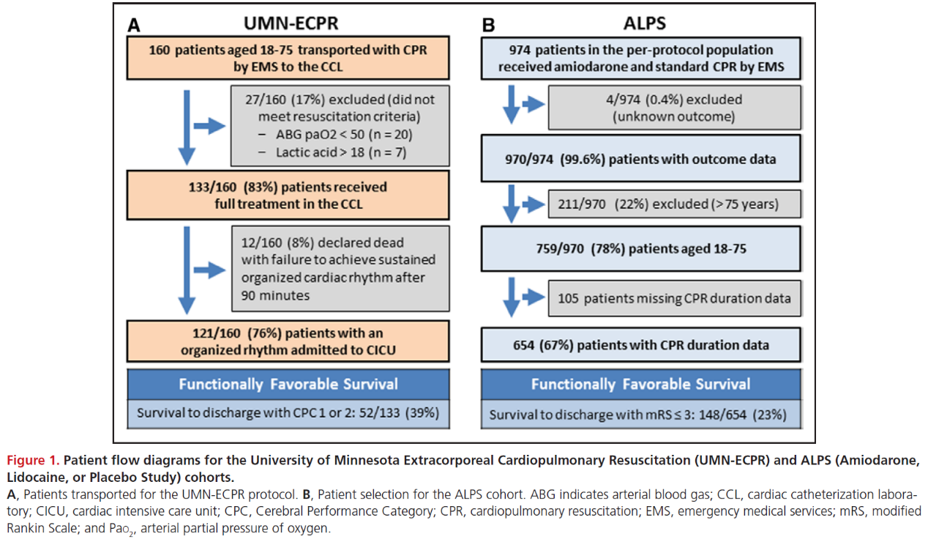

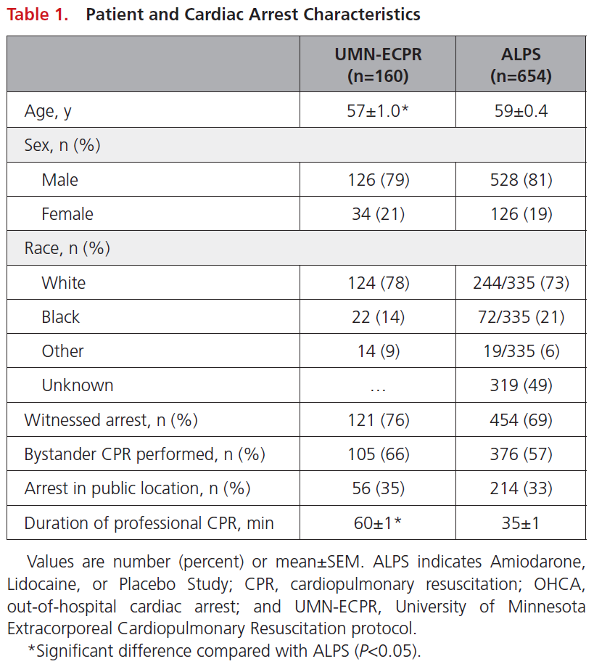

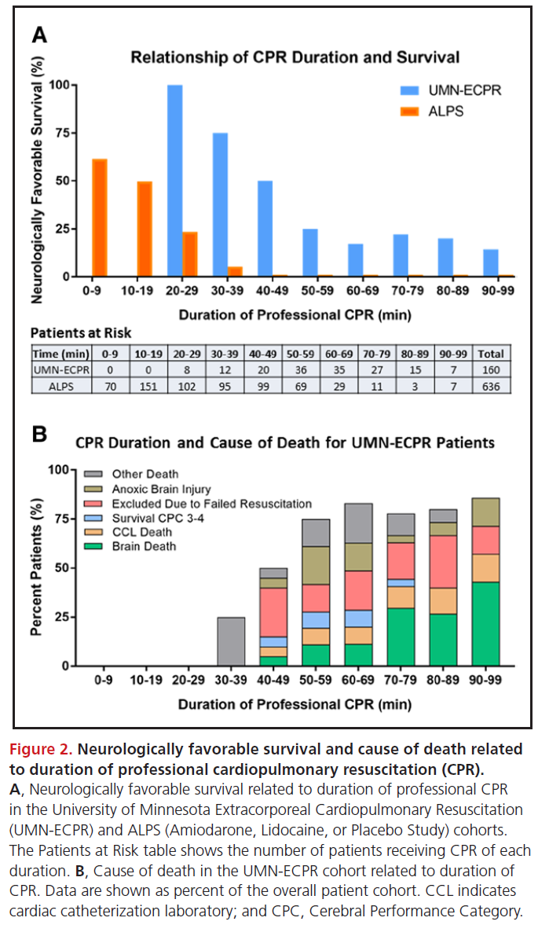

**患者和OHCA特征**

UMN-ECPR患者的保留神经系统功能良好的(CPC评分1-2)与年龄、发生OHCA、是否有目击者、从911呼叫到EMS到达的时间或呼末二氧化碳分压没有显著相关(表2)。与CPC评分为3 - 4的死亡或存活患者(分别P=0.024和P=0.017)，以及未达到复苏标准的患者(分别P=0.015和P=0.022)相比，保留神经系统功能良好的的患者多为在公共场所发生OHCA并接受了旁观者的CPR，此外这些患者的CPR持续时间也更短。与不符合CPR标准的患者相比，转运至CCL治疗神经系统功能良好的患者乳酸水平较低(P＜0.001)， pH值较高(P＜0.001)，动脉氧分压水平较高(PaO2; P ＜ 0.001)，动脉二氧化碳分压较低(Paco2；P=0.04)。虽然低PaO2为停止复苏的标准，但若同时合并PaCO2异常则表明患者通气、氧合不足，提示复苏期间气道管理失败。

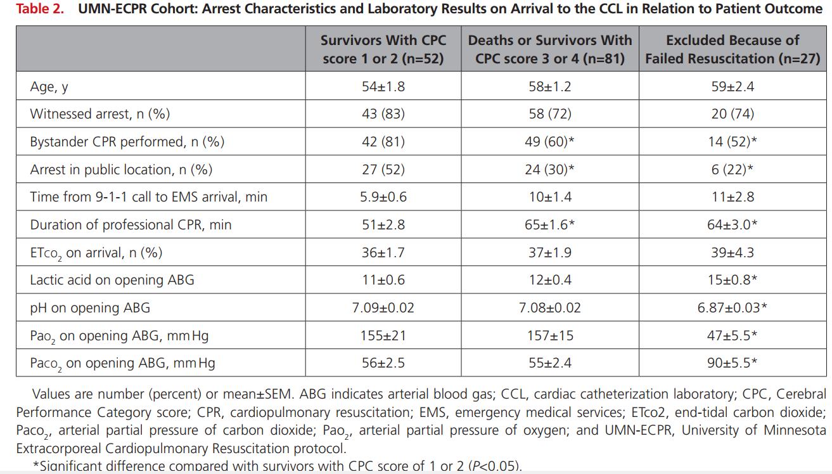

**CPR时间**

UMN-ECPR组，CPR＞20min保留神经系统功能良好的患者生存率显著高于ALPS组所有CPR时间为小于60min患者（P ＜ 0.01）。其中，当CPR时间在20-29min时,UMN-ECPR组复苏率为100%（8/8），而ALPS组为24%（24/102）。同时，ALPS组保留神经系统功能良好的患者生存率每min下降1.9%，UMN-ECPR组每min下降2.5%。ALPS组34%（218/636）的患者CPR时间≥40min，这些患者均未达到保留神经系统功能良好的状态。而UMN-ECPR组CPR时间为50-59min时有25%（9/36）的患者保留神经系统功能良好的，CPR时间≥60min时有19%的患者保留神经系统功能良好的。接受CPR时间为20-59min的患者死亡或神经功能不良的相对风险降低了29% (95% CI,  
18–41; *P* ＜ 0.001)；接受CPR时间≥60min的患者死亡或神经功能不良的相对风险降低了19% (95% CI, 10–27; *P* ＜ 0.001)。

多变量回归分析中变量包括所有入组心脏骤停患者的一般特征(如年龄、性别、种族，目击者，旁观者CPR，公共场所)，分析结果表明，CPR持续＜60min情况下，UMN-ECPR组保留神经系统功能良好的患者生存比例较高。Logistic回归模型分析结果显示： UMN-ECPR组保留神经系统功能良好的患者生存率著高于ALPS组患者，显，优势比为39.77 (95% CI 18.62 -84.90;P＜0.001)和20.80 (95% CI 8.65-50.03;P＜0.001)(表3)。

在UMN-ECPR队列中，长时间CPR与脑死亡高风险相关，CPR≥60min脑死亡率为(23% ，[19/84]，P = 0.004)，在CCL无法恢复规律心率比例为(11% [9 / 84]。P ＜ 0.001;图2 b)。CPR 60 - 69min，CPC评分3 - 4分，患者生存风险增加到9%(3/35)，此后随着CPR持续时间的延长生存率降低。死于缺氧性脑损伤和不符合复苏持续标准的病例零散发生，无明显趋势。

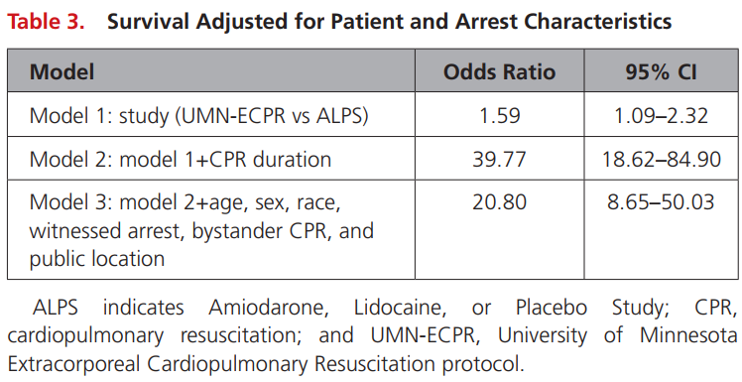

**长时间复苏期间的代谢变化**

在UMN-ECPR队列中，所有160例患者长时间复苏中观察到的代谢变化如图3所示。，pH值由CPR持续时间为20-29min时的7.21±0.02降低为CPR持续时间为90-99min时的6.93±0.05。平均动脉乳酸值从CPR持续时间为20 - 29min时的7.35±0.9 mmol/L，增加到持续时间为90-99min时的14.1±1.6 mmol/L(P < 0.001)。平均PaCO2从持续时间为20-29min时的47±4.3 mmHg升高至持续时间为90-99min时的68±5.4 mmHg (P=0.042)。动脉血pH值、动脉血乳酸值和PaCO2的变化最大发生在CPR 30-39min和40-49min。PaO2和CPR持续时间没有相关性。

对在ICU的121例患者行经胸超声心动图检查，发现随着CPR时间延长，左室侧壁厚度明显增加(P=0.004;图4)。与神经系统保留功能完好的存活者相比，CPC评分为3 ~ 4分的存活或死亡患者的左心室侧壁均明显增厚(1.40±0.03 cm vs 1.27±0.04 cm; P=0.006; 图4 b)

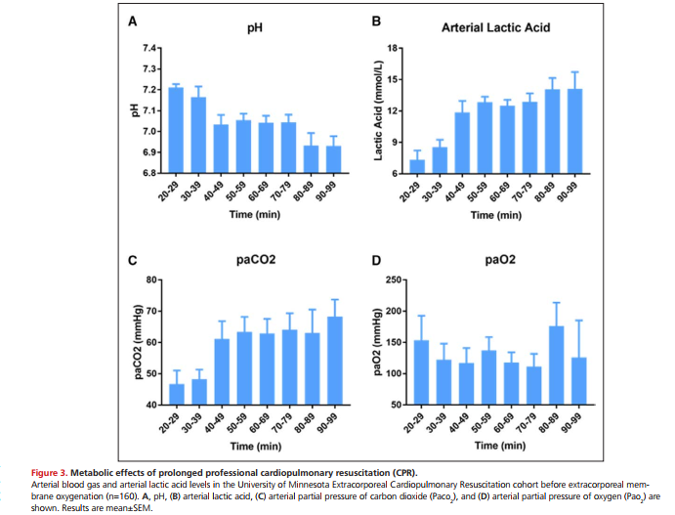

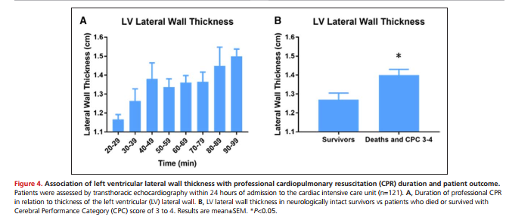

**结论**

与仅行标准CPR相比，明尼苏达大学对院外心跳骤停（OHCA）难治性室颤/室速患者的ECPR治疗方案与显著增加的保留神经系统功能良好的患者生存率相关，即使在ECPR前已进行长时间CPR的患者也是如此。然而，CPR的持续时间仍然至关重要，因为随着CPR时间延长，存活率显著下降，其原因尚不清楚，但左室壁逐渐增加的厚度和进行性恶化的代谢状况表明，CPR期间的灌注不足导致了细胞累积性损伤。因此，为了最大程度提高生存率，必须优化ECPR流程和相关的院前急救，尽量减少ECPR前的时间。此外，我们需要进一步的研究以最大程度降低院前代谢恶化的方法，如维持或提高CPR效率、改善灌注或降低代谢需求。